学生工作简报
学生处编 （第70期） 2021年 11月28日
教育名家杨德广教授来校为新生开展
思想政治教育专题讲座
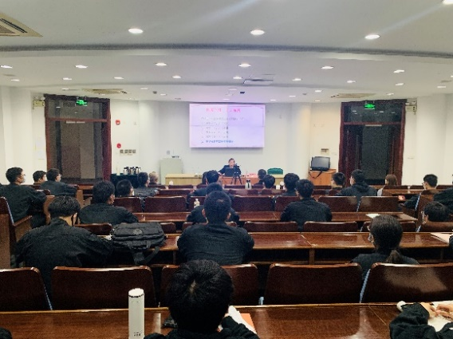
11月28日晚，学校特邀当代教育名家、第十届中华慈善奖“慈善楷模”、原上海师范大学校长杨德广教授为全体新生开展思想政治教育专题讲座，题为“为国兴旺，砺志图强——大学校长谈教育人生”。讲座由学生处处长潘树栋主持，辅导员老师与2021级全体新生聆听，讲座设1个主会场与17个分会场，采用线下线上相结合的方式进行。
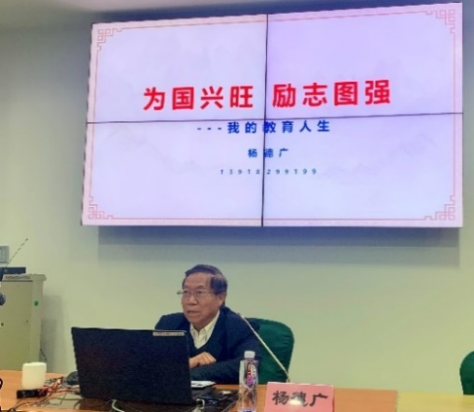
杨校长从自己的作品《百字赋》入题，为大家展现了一幅浩荡的中华民族兴亡史，从“砺”与“励”二字的区别入手，教导同学们应主动磨砺意志、砥砺品行，并将自己“苦难的童年、奋斗的青年、立己达人的壮年”娓娓道来，感人至深。从个人成长的心路历程谈起，杨校长讲述了如何从一个旧社会农民的儿子成长为一个新社会大学校长的故事，结合自身实现“读书梦”、“图强梦”、“教育梦”和“慈善梦”的奋斗历程，总结了励志图强的七条建议。
在座师生备受鼓舞。陈木森同学表示，每个人的人生经历各不相同，但奋斗图强的精神内核是相通的，作为新时代的大学生，作为即将投身海关事业的关院人，我们理应以杨校长为榜样，坚守“为国兴旺、励志图强”的初心，承担起新时代赋予吾辈的使命。刘奕萱同学说道：“杨老先生的教育人生令我们深受启发和感动，我由衷敬佩其自强不息、光明磊落的精神。他的爱国之情怀激荡于字里行间，温暖之教诲流淌在言笑之中，身为青年学子的我们须有宏大的视野、忘我的精神，为中华之崛起而读书，为中华民族之复兴而奋斗！”更有同学纷纷给杨校长微信留言、写信，表达感激与敬仰之情，并且即刻践行了杨校长“世界上最重要的一个字就是‘今’”的教诲，只争朝夕，不负韶华，抓紧时间学习知识、充实力量，争做国家栋梁和有用之才。
杨德广校长勤奋惜时、淡泊名利、严于律己、爱心慈善等方面的优秀品质在同学们内心深处产生了巨大的震撼。本次活动有助于引导学生思考人生的意义、树立崇高的理想、追寻生命的价值，更好地成长成才，努力成为社会主义事业合格建设者和可靠接班人。

